1. Решить задачу, используя классическое определение
В лифт девятиэтажного дома вошли 3 человека. Каждый из них с
одинаковой вероятностью может выйти на одном из 8 этажей, начиная со
второго. Какова вероятность того, что все они выйдут на разных этажах?
2. Решить задачу используя геометрическое определение
вероятности.
На отрезок [-1;2] случайным образом бросают 2 точки. Какова
вероятность того, что расстояние между ними больше 1?
3. Решить задачу, используя теоремы сложения и умножения
вероятностей
Охотник стреляет в лося с расстояния 100 метров и попадает в него с
вероятностью 0,5. Если при первом выстреле попадания нет, то охотник
стреляет во второй раз, но с расстояния 150 метров. В случае двух промахов,
третий выстрел производится с 200 метров. Считая, что вероятность
попадания обратно пропорциональна квадрату расстояния, определить
вероятность попадания в лося
4. Решить задачу, используя формулы полной вероятности и
формулы Байеса
В первой урне содержится 10 шаров, из них 8 белых; во второй урне
содержится 20 шаров, из них 4 белых. Из каждой урны наудачу извлекается
по одному шару, а затем из этих двух шаров наудачу взят один шар. Найти
вероятность того, что взят белый шар.
5. Решить задачу, используя формулу Бернулли.
Спортсмен прыгает в высоту пять раз. Вероятность того, что он
возьмет высоту 2,33 м при одной попытке, равна 0,7. Найти вероятность того,
что эта высота покорится: а) два раза; б) наивероятнейшее число раз; в) хотя
бы четыре раза.
6. Решить задачу, используя приближенные формулы схемы
Бернулли
Устройство состоит из 2500 независимо работающих узлов.
Вероятность отказа одного из них в течение гарантийного срока равна 0,002.
Найти вероятность отказа в течение гарантийного срока: а) ровно четырех
узлов; б) не менее трех, но менее шести узлов.
7. Решить задачу с использованием дискретных случайных
величин. Задание для всех вариантов: составить закон распределения
случайной величины, найти числовые характеристики: моду,
математическое ожидание, дисперсию и среднее квадратическое
отклонение, составить функцию распределения и построить ее график.
Среди десяти деталей три с дефектом. Случайная величина Х - число
деталей с дефектом среди взятых наудачу четырех.
8. 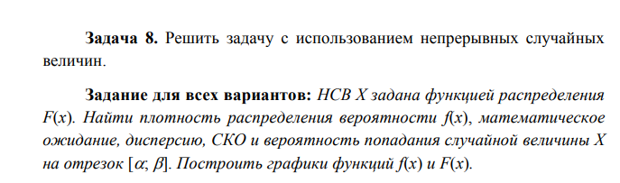
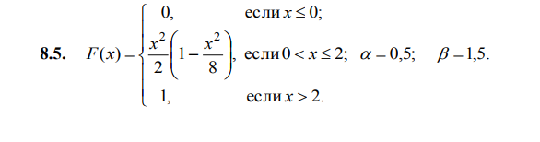

9. 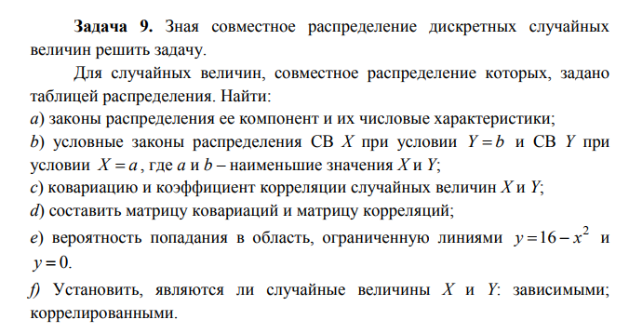
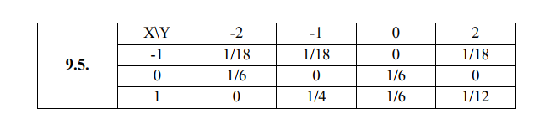
10. Для получения квалификации заявители проходят через тестирование
на скорость чтения. Баллы обычно распределяются в пределах среднего
показателя 80 знаков при стандартном отклонении, равном 8. Если отобрать
только 15% лучших претендентов, то определите уровень отсева, то есть
минимальный проходной балл.
11. Симметричную монету подбрасывают три раза. Случайная величина X
– число гербов, выпавших в первом и втором испытаниях; Y – число гербов,
выпавших во втором и третьем испытаниях. Составить закон распределения
системы случайных величин (X;Y). Установить, являются ли случайные
величины Х и Y зависимыми.

